地域の工場から教材の紹介を受けました
６月１４日（木）に下丸子にある（有）安久工機の代表取締役の田中隆様が奥様と本校に来られ、教材としてみつろう筆ペンを紹介して紹介してくださいました。生徒も使い方を習い、実際にみつろう筆ペンで染物を作りました。
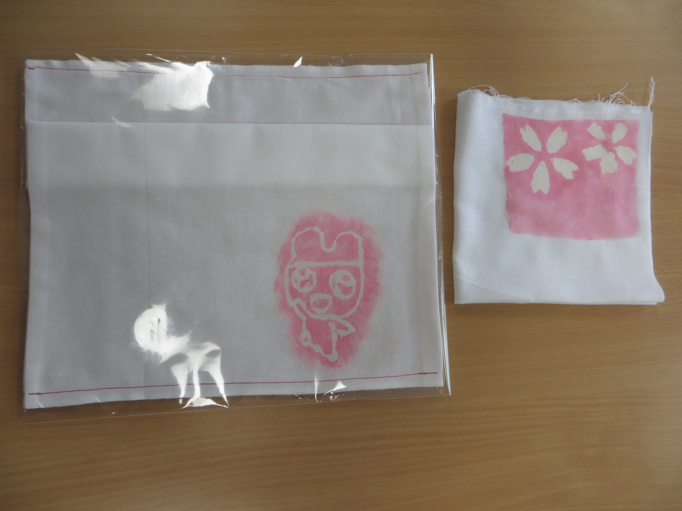
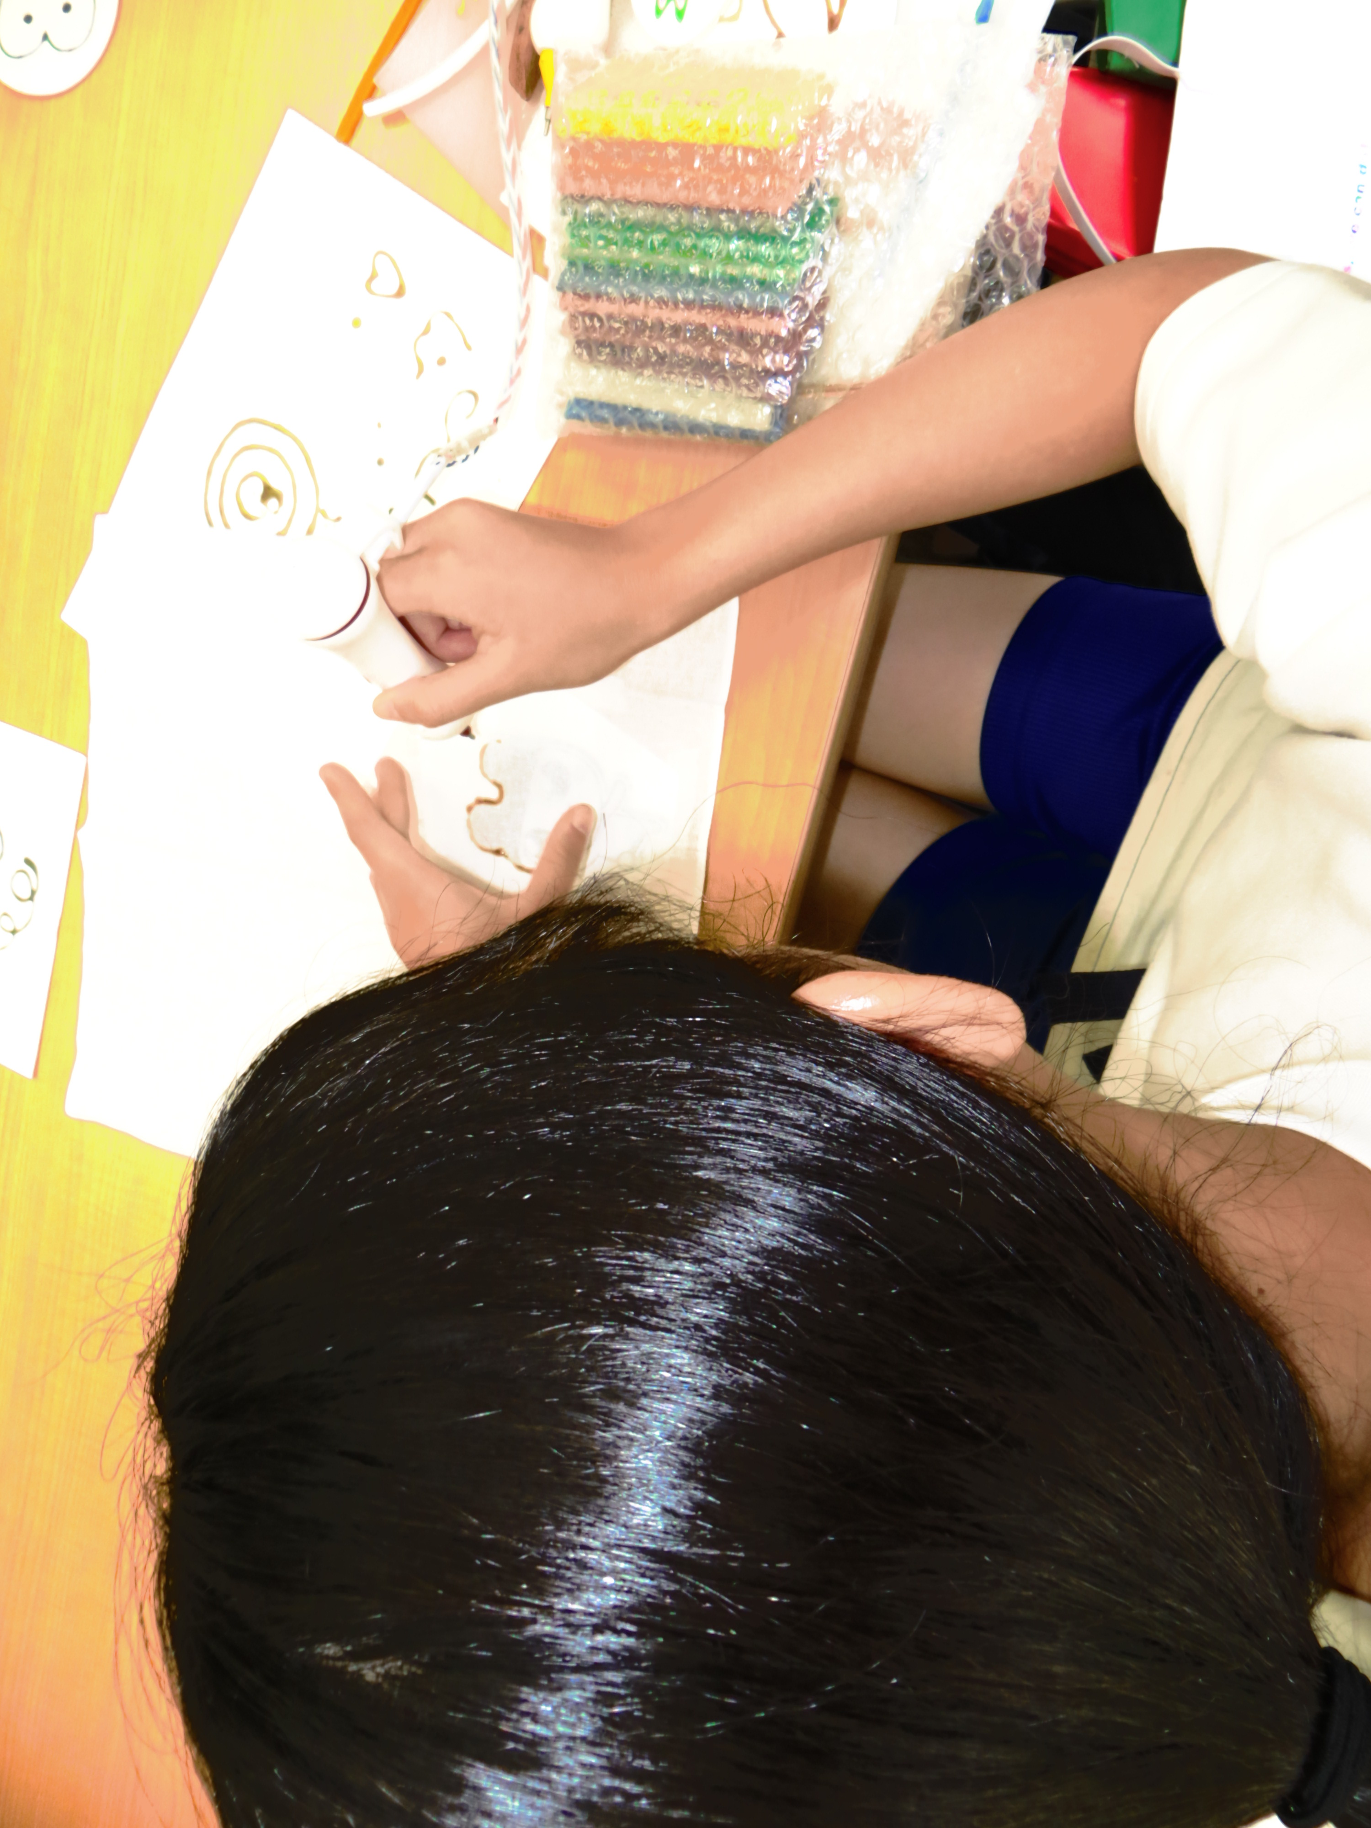

このペンは、蜜蝋を微熱で溶かし鉛筆のように書いていくペンで、書いた後が盛り上がります。色も各色あります。

